Лекция 03

MVC

ПОИТ+ПОИБМС-3, ИСиТ-4

**MVC: Controller (продолжение)**

1. **MVC:** данные поступающие из запроса

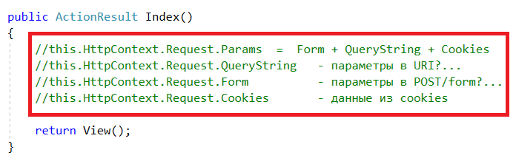

1. **MVC:** RouteData

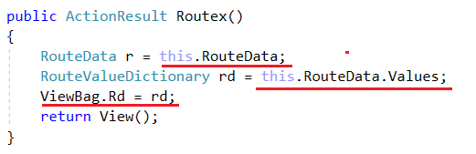

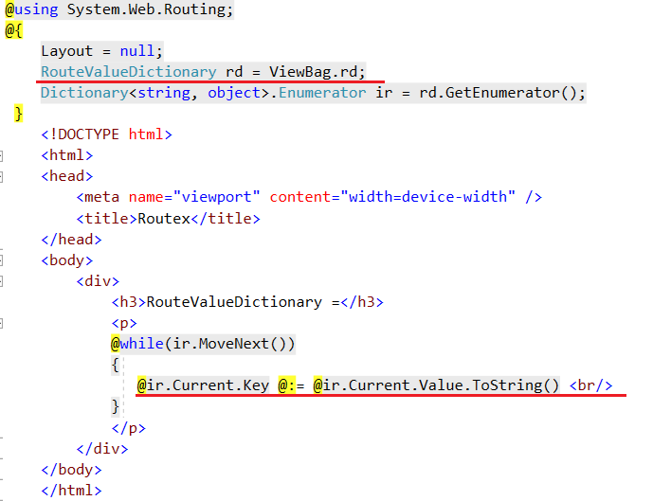

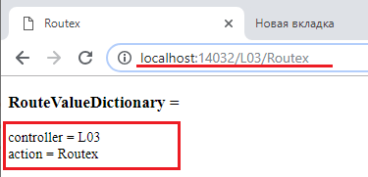

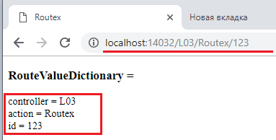

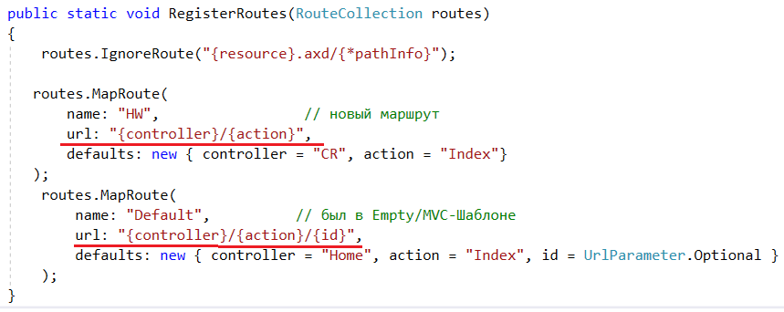

1. **MVC:** **генерация вывода (Response)**
2. **MVC:** View

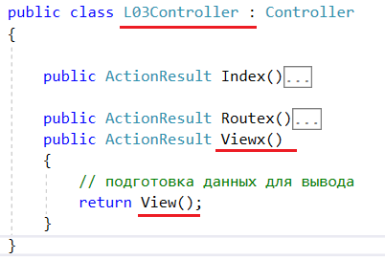

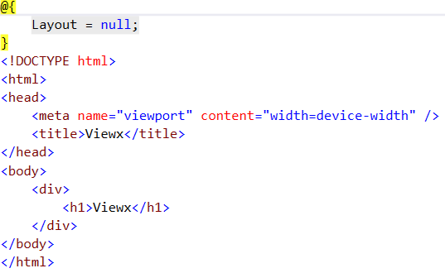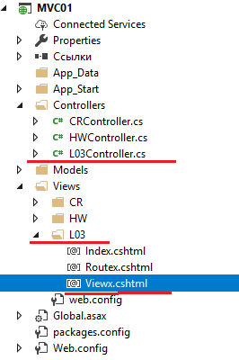

1. **MVC:** Response.Write

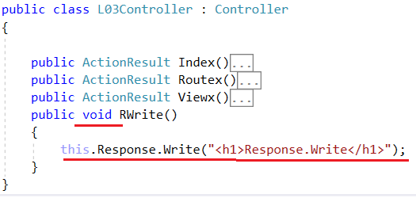

1. **MVC:** Redirect (http 301), RedirectPermanent(http 302)

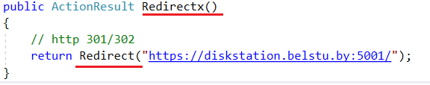

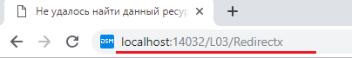

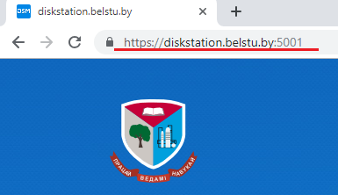

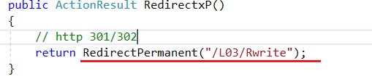

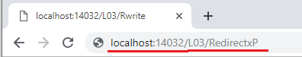

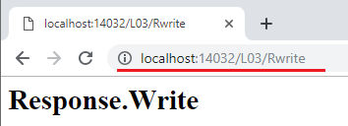

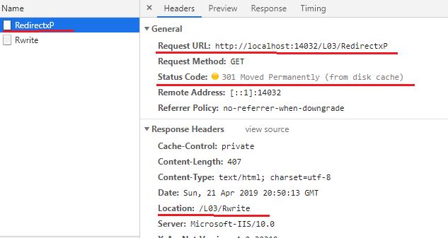

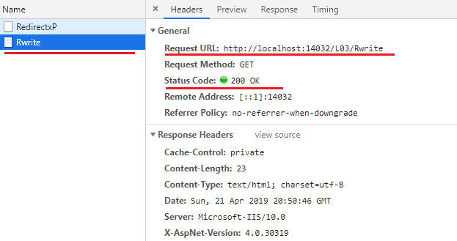

1. **MVC:** RedirectToAction (http 301), RedirectToActionPermanent(http 302)

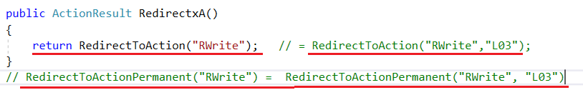

1. **MVC:** RedirectToRoute(http 301), RedirectToRoutePermanent (http 302)

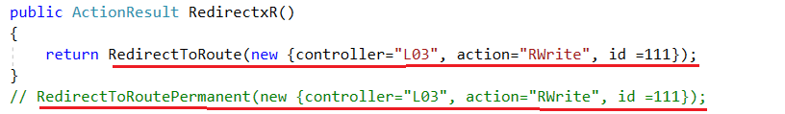

1. **MVC:** Content

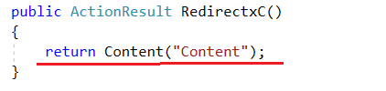

1. **MVC:** File

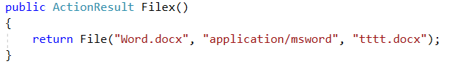

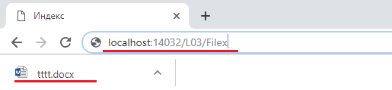

1. **MVC:** Json

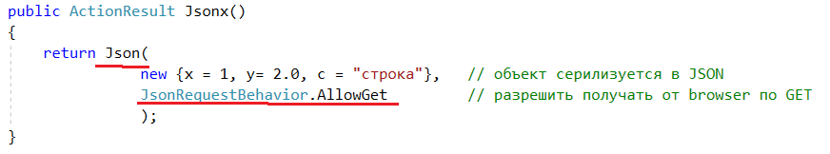

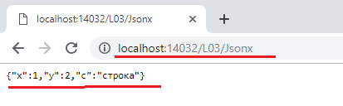

1. **MVC:** JavaScript

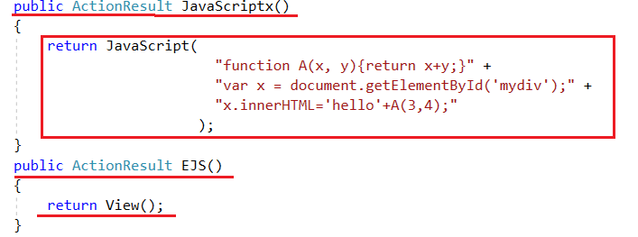

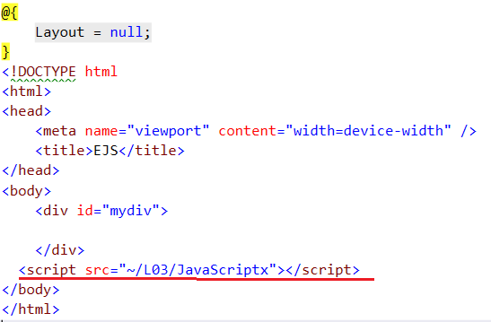

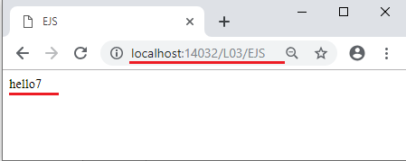

1. **MVC:** return status

